Меры социальной поддержки
отдельных категорий граждан
по оплате жилого помещения
с учетом взноса на капитальный ремонт общего имущества многоквартирного дома

С 1 сентября 2014 года на территории Омской области собственники жилых помещений в многоквартирных домах обязаны уплачивать взнос на капитальный ремонт общего имущества многоквартирного дома (далее – взнос на капитальный ремонт).
Поскольку указанный взнос является частью платы за содержание жилого помещения, меры социальной поддержки по оплате жилого помещения, предусмотренные федеральным и областным законодательством для отдельных категорий граждан, должны предоставляться с учетом расходов на оплату взноса на капитальный ремонт.
Гражданам, которые являлись получателями мер социальной поддержки по оплате жилого помещения на 1 сентября 2014 года, назначение и выплата мер социальной поддержки осуществлены в беззаявительном порядке на основании сведений, имеющихся в распоряжении Министерства труда и социального развития.
Обращаться в органы социальной защиты населения за назначением указанной меры социальной поддержки следует только гражданам, впервые получившим право на меры социальной поддержки по оплате жилого помещения и коммунальных услуг.
Первая выплата мер социальной поддержки по оплате жилого помещения с учетом взноса на капитальный ремонт произведена жителям Омской области в октябре 2014 года, в том числе с доплатой за сентябрь 2014 года, далее предоставление будет осуществляться ежемесячно.

Категории граждан, имеющих право на получение мер социальной поддержки по оплате жилого помещения с учетом взноса на капитальный ремонт

Федеральные льготные категории граждан:
- инвалиды Великой Отечественной войны и инвалиды боевых действий;
- участники Великой Отечественной войны;
- ветераны боевых действий;
- лица, награжденные знаком "Жителю блокадного Ленинграда", признанные инвалидами;
- члены семей погибших (умерших) инвалидов Великой Отечественной войны, участников Великой Отечественной войны, ветеранов боевых действий;
- бывшие несовершеннолетние узники концлагерей, гетто и других мест принудительного содержания;
- граждане, пострадавшие от техногенных катастроф.

Региональные льготные категории граждан:
- ветераны труда;
- реабилитированные лица и лица, признанные пострадавшими от политических репрессий;
- многодетные семьи;
- проживающие и работающие в сельской местности педагогические работники, работники организаций здравоохранения, учреждений социального обслуживания населения, а также пенсионеры, уволенные из указанных учреждений;
- лица, удостоенные почетного звания "Почетный гражданин Омской области" либо награжденные золотой медалью "За особые заслуги перед Омской областью".

Размер мер социальной поддержки по оплате жилого помещения с учетом взноса на капитальный ремонт

Размер меры социальной поддержки по оплате жилого помещения с учетом взноса на капитальный ремонт составляет 50% от произведения площади жилого помещения, приходящейся на носителя льгот, и суммы тарифа на содержание жилого помещения и минимального размера взноса на капитальный ремонт в Омской области (6,7 руб.).

Р = Т х S х 50 %, где

Р – размер меры социальной поддержки на оплату жилого помещения с учетом взноса на капитальный ремонт;
Т – сумма тарифа на содержание жилья и минимального размера взноса на капитальный ремонт, установленного в Омской области (6,7 руб.);
S – площадь жилого помещения, приходящаяся на носителя льгот, которая определяется исходя из общей площади жилого помещения и количества проживающих в данном жилом помещении граждан.
Для региональных льготников площадь жилого помещения, приходящаяся на льготника, ограничивается:
- 18 кв.м при проживании в семье из трех и более человек;
- 21 кв.м – в семье из двух человек;
- 33 кв.м – для одиноко проживающих граждан.

Уважаемые омичи!

- Получить подробную информацию о мерах социальной поддержки, установленных в Омской области, о порядке их предоставлении;
- получить сведения о месте расположения, режиме работы и контактных телефонах учреждений социальной защиты на территории Омской области;
- ознакомиться с текстами административных регламентов предоставления государственных услуг;
- прочитать новости в сфере труда и социальной защиты населения;
- узнать размер установленных Вам мер социальной поддержки по оплате жилого помещения и коммунальных услуг;
- задать интересующий Вас вопрос и получить на него ответ;
- получить много другой полезной и интересной информации

Вы можете на отраслевом сайте Министерства труда и социального развития Омской области:
http://www.omskmintrud.ru

Месторасположение
филиалов казенного учреждения Омской области "Многофункциональный центр предоставления государственных и муниципальных услуг",

телефоны для предварительной записи

Филиал Кировского административного округа
644112, г. Омск, просп. Комарова, 11/1, kirovsky@sub.omsk.ru
Тел.: 37-40-28
Филиал Ленинского административного округа 644020, г. Омск, ул. 9-я Ленинская, 55а, leninsky@sub.omsk.ru
Тел.: 999-605
Филиал Октябрьского административного округа 644021, г. Омск, ул. Б. Хмельницкого, 283/3, oktabrsky@sub.omsk.ru
Тел.: 999-485
Филиал Советского административного округа 644029, г. Омск, просп. Мира, 114, sovetsky@sub.omsk.ru
Тел.: 95-77-62
Филиалы Центрального административного округа
644024, г. Омск, ул. Чкалова, 25, ул. Жукова 21,
centry@sub.omsk.ru
Тел.: 51-07-78, 72-99-59

Часы приема граждан:
Понедельник – четверг: с 9.00 час до 17.00 час.
Обеденный перерыв: с 13.00 час. до 14.00 час.

Телефон единой справочной службы:
37-40-09


Министерство труда и социального развития Омской области

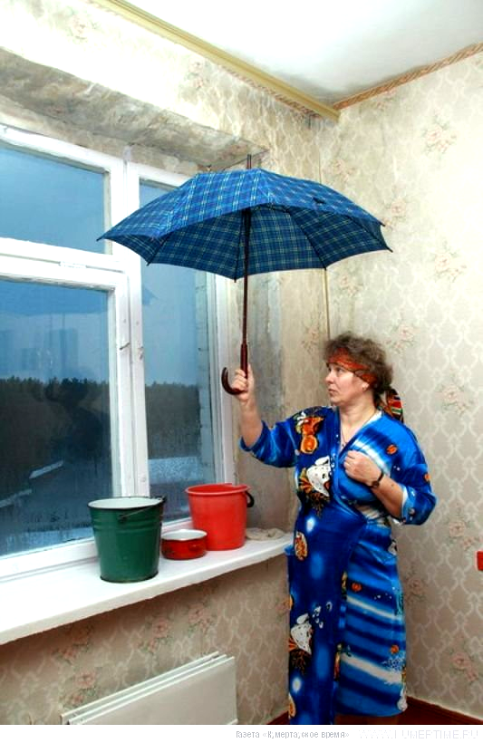



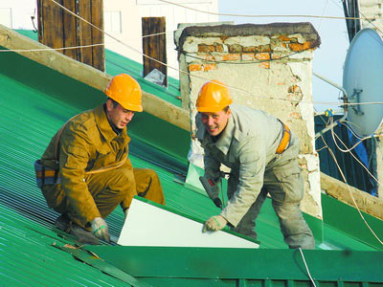

ПАМЯТКА

Меры социальной поддержки отдельных категорий граждан
по оплате жилого помещения
с учетом взноса
на капитальный ремонт
общего имущества многоквартирного дома

Омск
2014

